**1．序号未对齐**

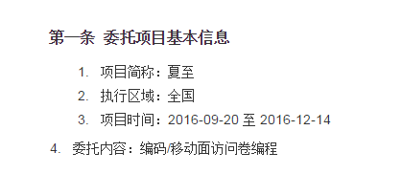

**2．合同中费用汇总，如果单价/数量都是0，是否可以不显示，与朋娜的第二个问题相同**

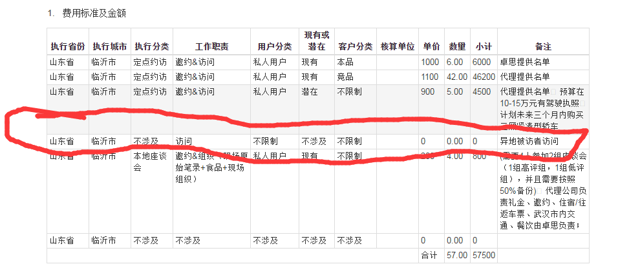

**3.汇总表里面，执行方式选择场地，但是分类出现布展内容**

